ООО «Алтайдомстрой»
656922 г. Барнаул ул. Попова, 248
тел/факс 8 (3852) 22 36 43, 60 41 13;
часы работы: с 9:00 до 17:00
12.01.2015г. Cайт: www.altaydomstroy.lact.ru Эл. адрес: altaydomstroy@mail.ru

- Заказ по телефону, расчет с водителем на месте;
- Доставка по городу 1400 руб. (вместе с установкой)

Прайс-лист
Наимено  вание | Оптово-розничная Цена  c НДС | D нр/D вн |  |  |  |  | Толщина  стенки |  |  | Масса, т |  | Высота |  | Производитель
КС 0,7-9 | 1600,00 | 840/700 |  |  |  | 70 |  |  |  | 0,400 |  |  | 890 | 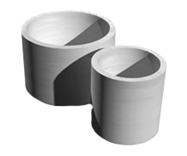  ООО «Алтайдомстрой»
КС 10-9 | 1900,00 | 1160/1000 |  |  |  | 80 |  |  |  | 0,600 |  |  | 890
КС 15-9 | 2500,00 | 1680/1500 |  |  |  | 90 |  |  |  | 1,000 |  |  | 890
КС 20-9 | 4000,00 | 2200/2000 |  |  |  | 100 |  |  |  | 1,475 |  |  | 890
КОЛЬЦА ДОБОРНЫЕ
КС 0,7-6 | 1200,00 |  | 840/700 |  | 70 |  |  |  | 0,250 |  | 600 |  |  |  | 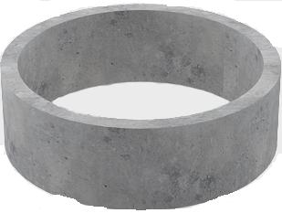  ООО «Алтайдомстрой»
КС 0,7-3 | 900,00 |  | 840/700 |  | 70 |  |  |  | 0,150 |  | 300
КС 10-6 | 1550,00 |  | 1160/1000 |  | 80 |  |  |  | 0,400 |  | 600
КС 10-3 | 950,00 |  | 1160/1000 |  | 80 |  |  |  | 0,200 |  | 300
КС 15-6 | 2000,00 |  | 1680/1500 |  | 90 |  |  |  | 0,660 |  | 600
КС 15-3 | 1600,00 |  | 1680/1500 |  | 90 |  |  |  | 0,350 |  | 300
КС 20-6 | 3350,00 |  | 2200/2000 |  | 100 |  |  |  | 0,980 |  | 600
КС 20-3 | 2900,00 |  | 2200/2000 |  | 100 |  |  |  | 0,600 |  | 300
КО-6 | 500,00 |  | 840/580 |  | 130 |  |  |  | 0,048 |  | 70
ПЛИТА КОЛОДЦА БЕЗ НАГРУЗКИ КОЛЕСНОГО АВТОТРАНСПОРТА
1ПП 10-1 | 1400,00 |  | 1160 |  | ----- |  |  |  | 0,300 |  | 150 |  |  |  | 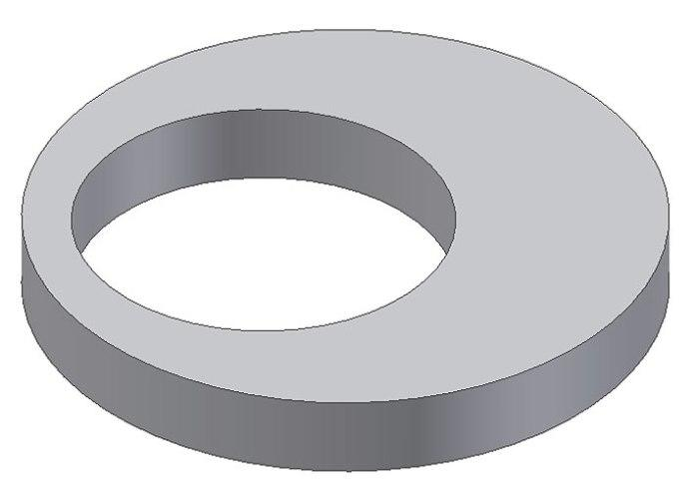  ООО «Алтайдомстрой»
1ПП 15-1 | 2000,00 |  | 1680 |  | ----- |  |  |  | 0,600 |  | 150
1ПП 20-1 | 3500,00 |  | 2200 |  | ----- |  |  |  | 1,375 |  | 150
ПЛИТА КОЛОДЦА УСИЛЕННАЯ
1ПП 10-2 | 2350,00 |  | 1160 |  | ----- |  |  |  | 0,330 |  | 150 |  |  |  | ООО «Алтайдомстрой»
1ПП 15-2 | 3350,00 |  | 1680 |  | ----- |  |  |  | 0,635 |  | 150
1ПП 20-2 | 6300,00 |  | 2200 |  | ----- |  |  |  | 1,470 |  | 150
ДНО КОЛОДЦА
ПН 10 | 1600,00 |  | 1160 |  | ----- |  |  |  | 0,400 |  | 150 |  |  |  | 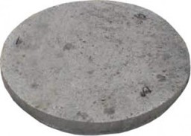  ООО «Алтайдомстрой»
ПН 15 | 2200,00 |  | 1680 |  | ----- |  |  |  | 0,800 |  | 150
ПН 20 | 3700,00 |  | 2200 |  | ----- |  |  |  | 1,475 |  | 150
ЛЮК ЖЕЛЕЗОБЕТОННЫЙ
Люк железобетонный | 500,00 |  | 780 |  | ----- |  |  |  | 0,080 |  | 70 |  |  |  | ООО «Алтайдомстрой»
ЛЮК ПОЛИМЕРНО-КОМПОЗИТНЫЙ
Люк пластиковый | 1000,00 |  |  | D 730 |  |  |  | ----- |  |  |  | 0,025 |  |  |  | H=60 | 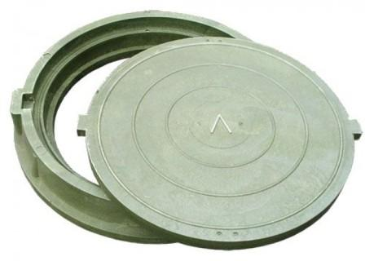  ООО «Алтайдомстрой»
К О Л Ь Ц А К О Л О Д Е З Н Ы Е КС
ВНИМАНИЕ АКЦИЯ!!! При покупке 3-х ЖБ колец и плиты, ЖБ люк в подарок*
